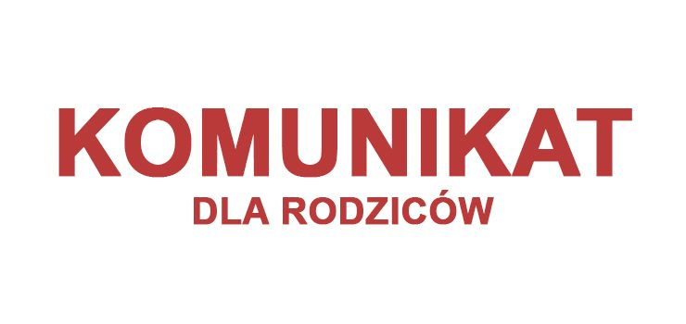

OD 20 MARCA 2021 DO 9 KWIETNIA 2021 KSZTAŁCENIE ZDLANE DLA WSZYSTKICH KLAS I-VIII. ( W OKRESIE PRZERWY ŚWIATECZNEJ OD 1.04. 2021 DO 06.04.2021 NIE MA NAUCZANIA ZDALNEGO)
Dyrektor Szkoły informuje, że zgodnie z decyzją Prezesa Rady Ministrów i Ministra Zdrowia od 20 marca 2021 do 9 kwietnia 2021 r. (do piątku włącznie) w związku z zagrożeniem koronawirusem COVID -19, dla klas I, II, III, IV, V, VI, VII, VIII BĘDZIE OBOWIĄZYWAĆ KSZTAŁCENIE ZDALNE.
Wszystkie najważniejsze informacje będą podawane przez dyrektora szkoły, wychowawców i na-li przedmiotu za pomocą platformy Teams oraz na szkolnym facebooku
.
Majda Małgorzata – dyrektor szkoły

